ČETRTEK, 23.4.2020
Še dva dni do počitnic….Hitro poglej in naredi današnje naloge!!!

1., 2. SLJ – UTRJUJEMO PISANJE S PISANIMI ČRKAMI
- V zvezek za slovenski jezik napiši naslov:
VAJA in prepiši spodnje besede. Še prej pa jih preberi in ugotovi, katera črka (vedno samo ena) v besedi manjka.

Fri_erka, f_zan,
fi__a, fižo__,
flav_a, par__um,
fefe__on, fik_s,
f__ača, še__,
fluma__ter, f__got,
fan__, tele__on,
ža__ran, fol__ja,
folk__ora.
- V zvezek prepiši besede, ki imajo črko f.
Franci, gozd, veverica, fazan, fižol, denar, fasada, folklora, pesem, pomlad, žafran, medved, telefon, frizer, pekarna, kifeljc,tiger, žirafa, risanka, film.
2. SPO – SKRBIM ZA OKOLJE

Na spodnjih slikah so prikazani nekateri izmed čistejših načinov oskrbe z energijo.

sončna elektrarna vetrna elektrarna hidroelektrarna

- Oglej si še kratko risanko na to temo:
https://www.youtube.com/watch?v=orLqxPDlI1k&list=PLamP7Wo53u2qwsyoseeWpHtXLwiteYQab&index=9

Naloga:
- Poskušaj si zamisliti svoj domači kraj v prihodnosti, ki bo okolju in ljudem prijazen.
- Kako bo izgledal? Kaj vse bodo tam imeli? Kako bodo skrbeli za čisto okolje? S čim se bodo vozili? Kako bo s smetmi? Kaj bodo počeli ljudje? Zamisli si kakšen izum, ki bi polepšal svet v tvojem kraju? Nariši tudi tega.
- V zvezek napiši naslov MESTO PRIHODNOSTI in čim bolj natančno nariši vse kar si si prej zamislil. Kaj veš, mogoče bo pa res tako.

3. MAT - UTRJEVANJE ZNANJA
- Kako hiter oziroma hitra si bil/a zadnjič v hitri matematiki z računi do 10?
Danes za ogrevanje poskusi izboljšati svoj rezultat.

https://www.digipuzzle.net/minigames/flashmath/timemath_math_till_10.htm?language=slovenian&linkback=../../education/math-till-10/index.htm

- V DZ -2.del, reši naloge na strani, 22, 23
Pri računanju si lahko pomagaš s stotičnim kvadratom.
4. ŠPO - FITNES MONOPOLY

To igro ti pošiljam v PRILOGI. Če imaš slučajno tiskalnik, jo lahko tudi natisneš, drugače pa imej odprto na telefonu, računalniku. Vrzi kocko, poglej na katero polje stopiš ter opravi nalogo.

Povabi k igri še družinske člane. Veliko zabave ti želim!!!
Učiteljica Petra

OPB, četrtek 23. 4. 2020

- HERBARIJ
Pojdi v naravo (lahko na bližnji travnik ali proti gozdu), povabi tudi starše, bratce in sestrice. Med sprehodom v poišči zanimive rastline, odtrgaj eno, dve, tri, jo primerno shrani. Ko prideš domov izbrano rastlino daj »prešati« med časopisni papir ter obteži s knjigami. Pusti nekaj dni da se rastlina lepo posuši, nato jo shrani, da jo prineseš v šolo ko se zopet vidimo.
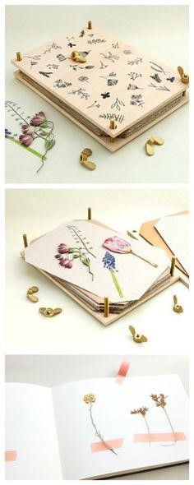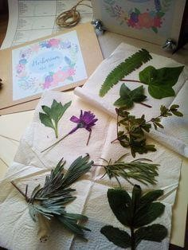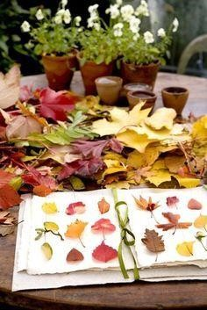

- SPRETNOSTNE IGRE
V bližnjem gozdu, kamor ste se z družino odpravili na sprehod, del poti poskušajte prehoditi samo po koreninah dreves. Nazaj grede pa lahko med koreninami poskušaš teči tako, da ne stopiš nanje – pazi samo, da začneš počasi, da si med tekom ne poškoduješ gležnja.

- GOZDNI BINGO
Ker si danes že na sprehodu, mogoče tudi v bližnjem gozdu, se lahko igrate gozdni bingo. Tisti, ki prvi najde 5 predmetov, živali ali rastlin v vrstici, stolpcu ali diagonalno je zmagovalec.

